การสนับสนุนการเลี้ยงลูกด้วยนมแม่อย่างเดียว 6 เดือน ตอน 5
เทวินทร์ วารีศรี * ปร.ด (จิตวิทยา)

การเลี้ยงลูกด้วยนมแม่ที่ให้ผลประโยชน์สูงสุดกับลูกน้อย คือ การให้นมแม่อย่างเดียวโดยไม่ให้น้ำหรืออาหารเสริมอื่นใด ในช่วง 6 เดือนแรก หลังจากนั้นจึงให้น้ำและอาหารเสริมตามวัยควบคู่กับนมแม่จนลูกอายุ 2 ปี

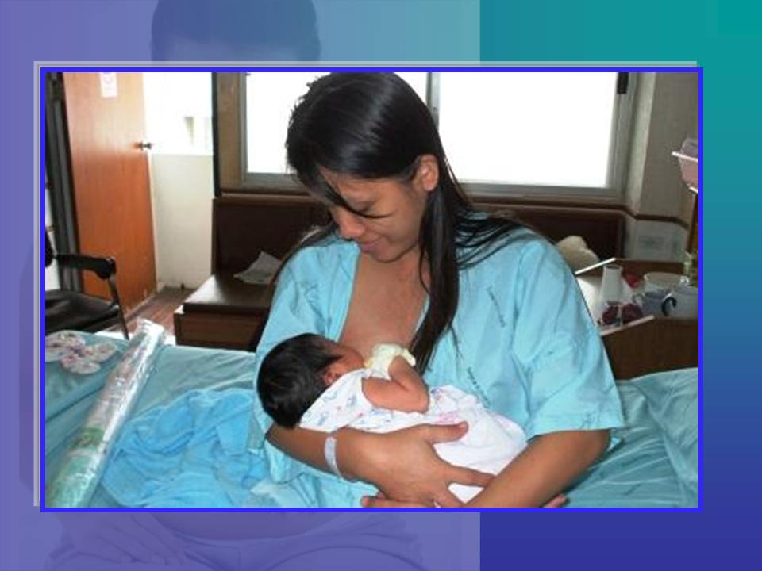

จากครั้งก่อน ได้นำเสนอถึงเรื่อง อาการผิดปกติของทารกที่ควรมาพบแพทย์ ตอนแรก
ในครั้งนี้ มารับทราบกันต่อในตอนที่ 2 ว่า อาการผิดปกติของทารกที่ควรมาพบแพทย์ มีอะไรบ้าง...
ท้องอืด ทารกร้องและกลืนลมเข้าไปในขณะให้นม ทำให้ท้องอืด ควรจับเรอ อาจเป็นท่านั่งหรืออุ้มพาดบ่า หลังให้นม การให้ทารกนอนคว่ำจะช่วยลดภาวะท้องอืดได้ แต่ถ้ามีอาการท้องอืดร่วมกับซึมและอาเจียน ควรรีบพาทารกไปพบแพทย์
ปากเป็นฝ้าขาว อาจเกิดจากคราบนม ใช้สำลี หรือผ้าสะอาดชุบน้ำต้มสุกเช็ดออกให้หมด แต่ถ้าเช็ดไม่ออกหรือหลังเช็ดมีเลือดออกและเป็นมากบริเวณกระพุ้งแก้มทั้งสองข้างและเพดานปาก อาจเกิดจากเชื้อรา ควรรีบพาไปพบแพทย์ อย่าใช้ยาป้ายเองอาจเป็นอันตรายได้
หูมีน้ำไหลออกมา วิธีป้องกัน ขณะสระผมให้ทารก ควรใช้นิ้วหัวแม่มือและนิ้วกลางพับใบหู เข้าข้างในให้แน่น เพื่อป้องกันน้ำเข้าหูหลังสระผมแล้วควรเช็ดให้แห้ง และหมั่นสังเกตว่ามีบวมแดงหรือมีน้ำไหลออกจากรูหูหรือไม่ ถ้าพบต้องรีบพาไปพบแพทย์เพื่อรักษา
มีไข้ ในช่วงที่อากาศเปลี่ยนจะทำให้ทารกเป็นหวัดกันบ่อย วิธีป้องกันคือ พยายามให้ความอบอุ่นกับร่างกาย หลังสระผมเช็ดผมให้แห้ง ถ้าเป็นหวัดแล้วมีน้ำมูก ให้ใช้สำลีสะอาดพันปลายไม้แคะน้ำมูกออกให้หมด ทารกจะหายจากหวัดได้เอง แต่ถ้าเป็นหวัด มีไอและไข้สูงควรช่วยเหลือเด็กเพื่อลดไข้ได้โดยใช้น้ำเช็ดตัว วิธีการเช็ดตัว เช็ดจากส่วนต่าง ๆ ของร่างกายเข้าสู่บริเวณหัวใจ ในรายที่ไข้สูงมากเด็กอาจชักได้ เนื่องจากสมองขาดเลือดมาเลี้ยง ในกรณีที่ลดไข้โดยการเช็ดตัวแล้วไข้ไม่ลดไม่ควรใช้ยาลดไข้กับบุตรเอง ยกเว้นได้รับคำแนะนำจากแพทย์แล้ว ควรรีบพามาพบแพทย์ทันที
รักลูก เลี้ยงลูกด้วยนมแม่ ดูแลด้วยความรักและความเข้าใจ สร้างเด็กไทยให้สุขภาพดี
* นักวิชาการสาธารณสุขชำนาญการ กลุ่มพัฒนาการส่งเสริมสุขภาพ ฯ ศูนย์อนามัยที่ 2 สระบุรี

แหล่งอ้างอิง
เทวินทร์ วารีศรี. (2555). สาระนมแม่ เล่ม 3. สระบุรี: ทีมงานวิทยากรคุณภาพ. โรงพิมพ์สระบุรี.

